ESG INSTITUTE · RAPORT AUDYTU REGULACYJNEGO I ŚRODOWISKOWEGO
Audyt Ryzyk Greenwashingu: LIBRA PARTNERS
Weryfikacja twierdzeń środowiskowych, haseł, specyfikacji, tabeli porównawczej i kalkulacji CO₂ ze zbioru materiałów strony libra-partners.pl (stan zebrania: 26 września 2026 r.) wobec dyrektywy (UE) 2024/825 (ECGT), UPNPR, ustawy o ochronie konkurencji i konsumentów, UZNK oraz rozporządzenia (UE) 2026/1030 (CountEmissionsEU).
Wersja okrojona. W całości widoczne jest jedno naruszenie i jeden przypadek. W pozostałych wierszach tabeli zbiorczej czytelne jest tylko ryzyko. W punkcie 4 widoczny jest jeden wiersz, w punkcie 5 jeden punkt, w punkcie 6 jedna rekomendacja. Reszta tych części jest rozmyta.
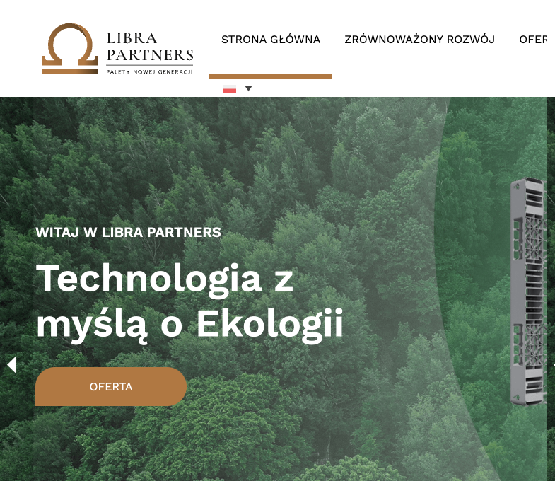
Zrzut strony głównej libra-partners.pl z 7 października 2026 r. Widoczne hasło: „Technologia z myślą o Ekologii”.
Badany podmiot | LIBRA PARTNERS, grupa SZARPOL (Centrum Produkcyjno-Handlowe „Szarpol”), ul. prof. Mariana Rapackiego 3, 98-200 Sieradz
Przedmiot audytu | Zbiór twierdzeń ze strony głównej, podstron oferty, „Zrównoważonego rozwoju”, „O nas”, specyfikacji modeli i tabeli porównawczej z paletą drewnianą. Stan zebrania: 26 września 2026 r.
Sektor działalności | Opakowania transportowe: palety z tworzyw sztucznych (rHDPE, HDPE, rPP) dla logistyki, przemysłu spożywczego, farmaceutycznego i automotive
Reżim prawny | Przekaz na libra-partners.pl: dyrektywa (UE) 2024/825 (stosowanie od 27.09.2026), dyrektywa 2005/29/WE, UPNPR art. 5–7, u.o.k.k. art. 24 i 106, UZNK art. 16 i 18, rozporządzenie (UE) 2026/1030 i EN ISO 14083:2023; kontekst wylesiania: rozporządzenie (UE) 2023/1115 (EUDR). Wymogi dla palety w kraju przeznaczenia, w tym fitosanitarne (ISPM 15), zależą od kraju eksportu. W materiale: Wielka Brytania oraz eksport morski do Ameryki Północnej i Południowej. Prawa tych krajów o twierdzeniach środowiskowych nie wchodzą do tej oceny.
Data audytu | 7 października 2026 r.
Werdykt operacyjny | NIE PUBLIKOWAĆ W OBECNEJ FORMIE (KOD CZERWONY / REJECT & RE-NARROW)

■ WERDYKT: NIE PUBLIKOWAĆ W OBECNEJ FORMIE (KOD CZERWONY / REJECT & RE-NARROW)
Materiał spełnia przesłanki czarnej listy załącznika I do dyrektywy 2005/29/WE w brzmieniu nadanym dyrektywą (UE) 2024/825: pkt 4a (ogólne hasła „ekologiczne”, „eko”, „ESG Friendly”, „zrównoważony” bez uznanej wysokiej efektywności ekologicznej), pkt 4b (Zero Waste i recyklat przypisane całej ofercie oraz całej działalności), pkt 10a (brak fumigacji ISPM 15 jako zaleta ekologiczna) i pkt 23g (krotność trwałości „10 razy” bez weryfikowalnych, porównywalnych kryteriów).
Te zakazy stosuje się od 27 września 2026 r. Polska nowela (druk Senatu 825) przewiduje wejście w życie 27 września 2027 r. i nie jest jeszcze ogłoszona; opóźnienie transpozycji nie zawiesza oceny według ECGT ani odpowiedzialności z art. 5 i 6 UPNPR.
Osobno materiał wprowadza w błąd liczbowo: kalkulacja oparta na EN 16258:2012 i liniowo przeniesiona z 33 palet na relacji Sieradz–Paryż na wolumen zakupu oraz ekwiwalent 600 000 drzew. Tabela porównawcza dyskredytuje paletę drewnianą (UZNK art. 16 ust. 3). Utrzymanie treści na stronie — kanał online bez taryfy zapasów (CPC, czerwiec 2026) — otwiera drogę do zarzutów Prezesa UOKiK (art. 24 i 106 u.o.k.k., do 10% obrotu) i roszczeń konkurencji (UZNK art. 18).
Ta ocena dotyczy przekazu opublikowanego w Polsce. Przepisy, które dotyczą palety jako towaru wwożonego do innego państwa — w szczególności wymogi fitosanitarne opakowań (ISPM 15) i warunki dopuszczenia na rynek — zależą od kraju eksportu. Materiał sam wskazuje Wielką Brytanię oraz eksport morski do Ameryki Północnej i Południowej. Prawa tych krajów o twierdzeniach środowiskowych nie ma w bazie wiedzy narzędzia i nie zostały tu zastosowane.

1. Analiza Wstępna
LIBRA PARTNERS należy do grupy SZARPOL z Sieradza i produkuje palety o wymiarze 1200 × 800 mm. W ofercie są modele z regranulatu HDPE (MW01, 9 kg), linia ESD, paleta higieniczna RS-01-FT z HDPE pierwotnego (12 kg), paleta antybakteryjna MW01-MED z regranulatu HDPE z dodatkiem tlenku cynku oraz paleta automotive z mieszanki PP z recyklingu (11 kg). Narracja strony ustawia te nośniki jako „ekologiczne palety”, następcę palety drewnianej, model Zero Waste i najprostszy sposób ograniczenia śladu węglowego oraz „zgodności z ESG”.
Część faktów materiałowych da się obronić po zawężeniu języka: niższa masa wybranych modeli, deklarowane obciążenia według ISO 8611, odbiór zużytych palet kupionych od producenta, wynik badania dwóch szczepów według ISO 22196:2011. Komunikacja wychodzi poza ten zakres. Hasła ogólne nie mają pokrycia w EU Ecolabel ani w oznakowaniu ISO 14024 typu I. Twierdzenia o braku jakichkolwiek odpadów, o tym, że rozwiązania „nigdy nie trafiają na wysypisko”, oraz o surowcu z recyklingu i masie 9 kg obejmują całą ofertę, podczas gdy specyfikacje modeli temu przeczą. Brak fumigacji i anonimowe opinie „jesteśmy bardziej ekologiczni” przerabiają wyłączenie spod ISPM 15 na cechę środowiskową.
Warstwa liczbowa jest odrębnym ryzykiem. Symulacja 400 kg CO₂ miesięcznie dla 33 palet, liczona według EN 16258:2012, zostaje przemnożona przez wolumen zakupu (do „121,120 ton” przy 10 000 sztuk) i zestawiona z „303 t CO₂” oraz z „600 000 drzew” przy założeniu 0,5 kg CO₂ na drzewo miesięcznie. Tabela porównawcza przypisuje palecie drewnianej negatywny wpływ na politykę ESG, trudny recykling i związek z ubytkiem 3,3 mln ha lasów w latach 2010–2015. To praktyki, które Prezes UOKiK już kwestionuje w sprawach kurierów i sprzedaży (InPost, Allegro, DHL, DPD, Bolt, Tchibo, Zara): ogólne „eko”, ekwiwalent drzew, zero waste i SDG bez skali.
2. Analiza szczegółowa - tabela zbiorcza naruszeń
ID | Analizowane twierdzenie | Podstawa prawna | Ryzyko | Istota naruszenia
01 | Kalkulator: 33 palety = 400 kg CO₂; 10 000 szt. = 121,120 t; 303 t miesięcznie | UPNPR art. 5 ust. 2 pkt 2 i art. 6 · rozp. 2026/1030 · EN ISO 14083 | BARDZO WYSOKIE | Liniowe przeniesienie jednego scenariusza trasowego na zakup; metodyka inna niż EN ISO 14083
 |  |  | BARDZO WYSOKIE | 
 |  |  | BARDZO WYSOKIE | 
 |  |  | WYSOKIE | 
 |  |  | WYSOKIE | 
 |  |  | WYSOKIE | 
 |  |  | WYSOKIE | 
 |  |  | WYSOKIE | 
 |  |  | WYSOKIE | 
 |  |  | ŚREDNIE | 
 |  |  | ŚREDNIE | 
 |  |  | ŚREDNIE | 
 |  |  | NISKIE | 

3. Szczegółowa analiza przypadków
PRZYPADEK 01: Kalkulacja CO₂ oparta na jednym scenariuszu i na EN 16258:2012
Podstawa prawna: UPNPR art. 5 ust. 2 pkt 2 i art. 6 · rozporządzenie (UE) 2026/1030 · EN ISO 14083:2023 | Poziom ryzyka: BARDZO WYSOKIE (liczbowe wprowadzenie w błąd)
Cytat źródłowy:
„Dzięki przeprowadzonym symulacjom i obliczeniom wg normy EN 16258:2012 (…) Ograniczenie emisji przy wykorzystaniu 33 palet LIBRA PARTNERS w skali miesiąca wynosi 400 kg CO₂.”
„Miesięczny zakup 500 szt. → 6,060 tony mniej CO₂ (…) Miesięczny zakup 10 000 szt. → 121,120 ton mniej CO₂.”
„dzięki naszym staraniom podczas produkcji palet (…) nasi klienci ograniczają emisję CO₂ do atmosfery o ponad 300 ton miesięcznie” oraz „303 t CO₂ mniej w skali miesiąca”.
Ocena prawna:
Rozporządzenie (UE) 2026/1030 stosuje się, gdy emisje GHG z usługi transportowej zaczynającej się lub kończącej w Unii są liczone i ujawniane dobrowolnie w celu komercyjnym. Metodyką odniesienia jest EN ISO 14083:2023, z pierwszeństwem danych pierwotnych. Materiał ujawnia liczbę dla odcinka Sieradz–Paryż i odsyła do normy EN 16258:2012. Ta norma nie jest metodyką CountEmissionsEU. W zapisie polskim „6,060 tony” oznacza 6,060 t. Iloczyn 500 × (400 kg / 33) daje około 6,06 t, a 10 000 sztuk daje rząd 121 t. Skala jest więc linijką z jednego scenariusza 33 palet, a nie pomiarem pracy przewozowej klienta. Sam zakup palety nie jest usługą transportową. Tekst o „303 t” mówi raz o produkcji, raz o niższej masie (9 kg wobec 25 kg). Granic systemu, jednostki funkcjonalnej, udziału pustych przebiegów, well-to-wheel i daty danych nie podano. To prawda cząstkowa podana zwodniczo (art. 5 ust. 2 pkt 2) i pominięcie, które zmienia znaczenie liczby (art. 6). Ten sam schemat — kalkulator bez pełnej drogi i bez skali floty — jest w zarzutach wobec InPost i DPD.
Kierunek naprawy:
Usunąć ze strony głównej, ze „Zrównoważonego rozwoju” i z kart modeli przelicznik „zakup sztuk = tony CO₂” oraz liczbę 303 t. Do czasu nowego obliczenia nie publikować żadnej tony CO₂e. Nowe ujawnienie ograniczyć do wskazanego modelu, wskazanej relacji i wskazanego scenariusza, metodą EN ISO 14083:2023, z granicami, jednostką, źródłem danych i datą w tym samym miejscu co liczba.
■ DOZWOLONE SFORMUŁOWANIE (WZÓR PO KOREKCIE)
„Masa modelu MW01 wynosi 9 kg. Różnicę emisji GHG transportu wobec palety odniesienia publikujemy tylko jako wynik według EN ISO 14083:2023 (rozporządzenie 2026/1030), dla nazwanej relacji, z granicami systemu, jednostką funkcjonalną, informacją, czy użyto danych pierwotnych, i datą obliczenia. Wynik nie powstaje przez sam zakup palety i nie przelicza się liniowo na dowolny wolumen.”

Pozostałe przypadki nie są w tej wersji omawiane. Ich poziom ryzyka jest w tabeli zbiorczej; twierdzenie, podstawa prawna i istota naruszenia są rozmyte.
4. Porównanie twierdzeń LIBRA PARTNERS z rzeczywistym stanem prawno-środowiskowym
Sekcja jest w raporcie, ponieważ badany zbiór zawiera tabelę „palety LIBRA PARTNERS wobec palet drewnianych” oraz zdania porównawcze w tekście strony. Poniżej tylko kryteria środowiskowe i te, które niosą wniosek środowiskowy. Cechy czysto techniczne (RFID, gwoździe, BHP) nie są przedmiotem tego zestawienia.
Kryterium porównawcze | Twierdzenie podmiotu | Rzeczywisty stan prawno-środowiskowy
Surowiec i masa całej oferty | Paleta LIBRA: „tworzywo HDPE z recyklingu”, 9 kg. Paleta drewniana: drewno, 25 kg. Z masy wyprowadzono niższe CO₂. | Specyfikacje: MW01 — rHDPE, 9 kg; RS-01-FT — HDPE pierwotny, 12 kg; automotive — rPP, 11 kg; ESD — HDPE ESD, recyklat niepodany. Zbiorcze 9 kg i rHDPE nie obejmują oferty. Różnica masy nie jest liczbą GHG.
 |  | 
 |  | 
 |  | 
 |  | 
 |  | 

5. Ryzyka prawne i finansowe
• 1. Prezes UOKiK — do 10% obrotu
Artykuł 24 ustawy o ochronie konkurencji i konsumentów zakazuje praktyk naruszających zbiorowe interesy konsumentów, w tym nieuczciwych praktyk rynkowych. Artykuł 106 ust. 1 pkt 4 pozwala nałożyć karę do 10% obrotu z roku poprzedzającego nałożenie kary, także przy naruszeniu nieumyślnym. W komunikatach o zarzutach z 29 lipca 2025 r. (InPost, Allegro, DHL, DPD) i z 19 stycznia 2026 r. (Bolt, Tchibo, Zara) Prezes wskazuje tę karę za każdą praktykę. Wzorce z tych spraw — ogólne „eko”, kalkulator CO₂, ekwiwalent drzew, zero waste i SDG bez skali — są w badanym materiale. Od 27 września 2026 r. kanał online nie korzysta z taryfy starych zapasów (wspólne rozumienie CPC). Korekta strony jest natychmiastowa.



6. Rekomendacje naprawcze
■ Etap 1: Natychmiastowe zdjęcie treści — 7 października 2026 r.
Z strony głównej, „Zrównoważonego rozwoju”, „O nas”, kart modeli, tabeli porównawczej i cytatów zdjąć: „ekologiczne / eko / ESG Friendly”, Zero Waste i „brak jakichkolwiek odpadów”, kalkulator sztuk na tony CO₂, 303 t, 600 000 drzew, 3,3 mln ha, „niekorzystny wpływ palet drewnianych na ESG”, „10 razy trwalsze” oraz opinie z wnioskiem „bardziej EKO”. Kanał online korygować od razu, bez okresu przejściowego.







7. Wnioski
Zbiór materiałów LIBRA PARTNERS ze stanu na 26 września 2026 r. nie nadaje się do dalszej publikacji. Zawiera naruszenia czarnej listy ECGT (pkt 4a, 4b, 10a i 23g), liczbową kalkulację CO₂ poza EN ISO 14083 oraz reklamę porównawczą palety drewnianej sprzeczną z art. 16 ust. 3 UZNK.
Po zdjęciu tych twierdzeń spółka może komunikować surowiec i masę konkretnego modelu, program odbioru palet zwróconych spółce, wynik ISO 22196:2011 w jego granicach oraz — dopiero po nowym obliczeniu — emisję transportu według rozporządzenia 2026/1030.

